ВМЕСТЕ МЫ СИЛЬНЕЕ
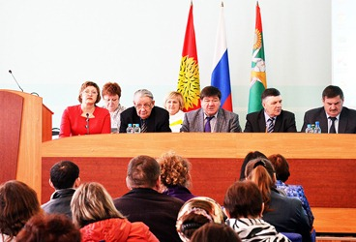
В администрации района прошло совещание, в ходе которого обсуждались вопросы развития сельскохозяйственной потребительской кооперации. В нем приняли участие глава Добринского района В. В. Тонких, председатель Совета депутатов В. А. Максимов, заместитель начальника областного управления сельского хозяйства А. А. Копылов, руководитель Липецкого областного фонда поддержки малого и среднего предпринимательства А. С. Шамаева, председатель регионального ревизионного союза И.С.Зимин, а также руководители и члены кооперативов, главы сельсоветов, индивидуальные предприниматели.

